**第二节 动物细胞工程**

**第二课时 动物细胞融合技术与单克隆抗体**

**知识点总结**

一、动物细胞融合技术

1.概念：使两个或多个动物细胞结合形成一个细胞的技术。融合后形成的杂交细胞具有原来两个或多个细胞的遗传信息。 2.诱导动物细胞融合的常用方法（1）物理法：电融合法（2）化学法：PEG融合法等（3）生物法：灭活病毒诱导法等

3.动物细胞融合的过程

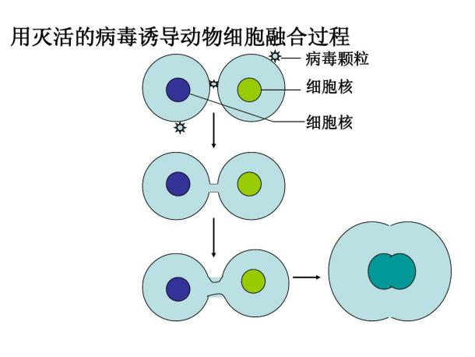

A B

C

（1）从融合的过程看，首先是A、B细胞膜融合，接着是细胞质的融合，最后完成细胞核的融合。（2）细胞膜融合的过程体现出细胞膜具有一定的流动性。（3）融合后重组细胞的特点为融合形成的杂种细胞C，具有这两种细胞的遗传信息，通过动物细胞的培养，杂种细胞C表现出两个亲本细胞的特点。

二、单克隆抗体及其应用

1.传统抗体的制备（1）方法：向动物体内反复注射某种抗原，使之产生抗体→从动物血清中分离所需抗体（2）缺点：产量低、纯度低、特异性差

2.单克隆抗体的制备（1）存在问题：B淋巴细胞：能分泌抗体，但不能无限增殖。骨髓瘤细胞：能无限增殖，但不能产生抗体（3）制备过程：

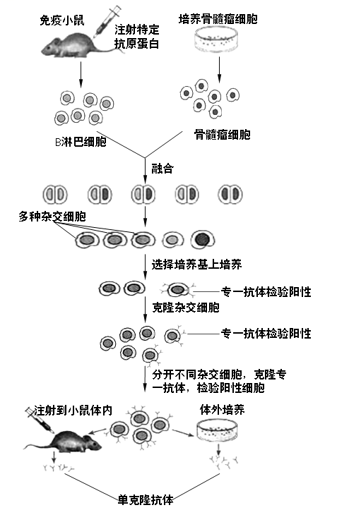

文字流程叙述

抗原→小鼠→B淋巴细胞 骨髓瘤细胞

（能分泌抗体） （能无限增殖）

↓第一次筛选：用特定的选择培养基

杂交瘤细胞（既能迅速大量增殖，又能产生抗体）

↓第二次筛选：克隆化培养、抗体检测

抗体检测呈阳性的杂交瘤细胞（分泌的抗体能与特定抗原结合）

↓

扩大培养

注入小鼠腹腔内 培养液

体内培养 体外培养

腹水中提取 培养液中分离提取

单克隆抗体

（4）应用到的技术：动物细胞融合，动物细胞培养（6）实验原理：细胞膜具有流动性，细胞增殖（7）单克隆抗体的特点：能准确识别抗原的细微差异，与特异抗原发生特异性结合，并可大量制备。（8）单克隆抗体的应用:①被广泛用作诊断试剂，在多种疾病和病原体鉴定中发挥重要作用。②可以运载药物③用于治疗疾病

【归纳提升】

1.对细胞融合过程的理解

（1）细胞融合的过程包括细胞细胞膜的融合、细胞质融合和细胞核的融合，其中细胞膜的融合是细胞融合的先导，在细胞膜融合中体现出细胞膜具有一定的流动性。

（2）动物细胞融合完成的标志：来自不同细胞的两个或多个细胞核融合成一个细胞。

2.动物细胞融合与植物细胞杂交的比较

|  |  |  |
| --- | --- | --- |
| 比较项目 | 动物细胞融合  （单克隆抗体制备） | 植物体细胞杂交  （番茄—马铃薯杂交） |
| 过程 | 正常小鼠的处理  （注射特定的抗原） | 原生质体的制备  （酶解法） |
| 动物细胞的融合 | 原生质体的融合 |
| 杂交瘤细胞的筛选和培养 | 杂种细胞的筛选和培养 |
| 提纯单克隆抗体  （特异性强，灵敏度高） | 杂种植株鉴定 |
| 原理 | 细胞膜的流动性、细胞增殖 | 细胞膜的流动性、植物细胞的全能性 |
| 融合前处理 | 注射特定抗原，免疫处理正常小鼠 | 酶解法去除细胞壁：纤维素酶，果胶酶 |
| 诱导方法 | （1）物理方法：电融合法等  （2）化学方法：PEG融合法等  （3）生物法：灭活病毒疫苗法等 | （1）物理法：电融合法、离心法等  （2）化学法：聚乙二醇（PEG）融合法、高Ca2+—高pH融合法等 |
| 意义和用途 | （1）制备单克隆抗体  （2）有助于疾病的诊断、治疗、预防 | （1）克服不同物种间远缘杂交的障碍  （2）培育新品种 |

3.血清抗体和单克隆抗体的比较

|  |  |  |
| --- | --- | --- |
| 名称 | 产生 | 特点 |
| 血清抗体 | 由浆细胞分泌 | 一般从血清中分离，产量低、纯度低、特异性差 |
| 单克隆抗体 | 由杂交瘤细胞分泌 | 特异性强，灵敏度高，能大量制备 |

4.三种细胞的比较

|  |  |  |
| --- | --- | --- |
| 细胞类型 | 来源 | 特点 |
| 浆细胞 | 由B淋巴细胞受抗原刺激后增殖分化而来 | 能产生单一抗体，但不能无限增殖 |
| 骨髓瘤细胞 | 从骨髓肿瘤中提取出来 | 能无线增殖，但不能产生抗体 |
| 杂交瘤细胞 | 浆细胞与骨髓瘤细胞融合而成的 | 既能产生抗体也能无线增殖 |

5.单克隆抗体制备过程中两次筛选的区别

|  |  |  |
| --- | --- | --- |
| 项目 | 第一次筛选 | 第二次筛选 |
| 筛选原因 | 诱导细胞融合后会得到多种杂交细胞，另外还有未融合的细胞 | 由于小鼠在生活中还受到其他抗原的刺激，所以经选择性培养获得的杂交瘤细胞中有可能产生其他抗体 |
| 筛选方法 | 用特定的选择培养基筛选：  在该培养基上，未融合的亲本细胞和具有同种细胞核的细胞融合后形成的细胞（“BB”细胞“瘤瘤”细胞）都会死亡，只有融合的杂交瘤细胞（“B瘤”细胞）才能生长 | 用多孔板培养，在每个孔只有一个杂交瘤细胞的情况下开始克隆化培养和抗体检测，经多次筛选可以得到能产生特异性抗体的细胞群 |
| 筛选目的 | 得到杂交瘤细胞 | 得到能分泌所需要抗体的杂交瘤细胞 |

6.单克隆抗体制备过程的关键分析

（1）对动物免疫的原因：B淋巴血细胞要经过免疫过程，即接触抗原，增殖分化为有特异性免疫功能的B淋巴细胞，才能产生相应的抗体，所以，与骨髓瘤细胞融合的B淋巴细胞实际上是浆细胞。

（2）杂交瘤细胞具备双亲的遗传物质，不仅具有浆细胞产生特异性抗体的能力，还具有骨髓瘤细胞在体外培养条件下大量增殖的能力，从而可以克服单纯B淋巴细胞不能无限增殖的点，大量产生单克隆抗体